Вопросы для защиты 3ой лабораторной работы
Программирование сетевых приложений

- Структура UDP-сервера.
- Структура UDP-клиента.

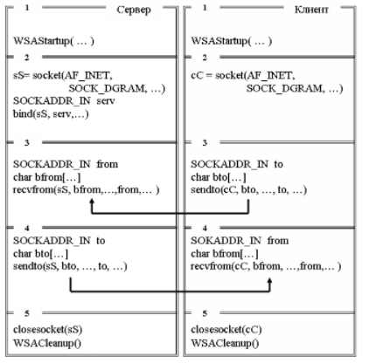
- Отличие UDP-сервера от TCP-сервера.
- Отличие UDP-клиента от TCP-клиента.

Существование двух различных протоколов на транспортном уровне TCP/IP, определяет две схемы взаимодействия процессов распределенного приложения: схема, ориентированная на сообщения, и схема, ориентированная на поток.
Принципиальное различие этих схем, заключается в следующем.
В первом между сокетами курсируют UDP-пакеты, и поэтому вся работа, связанная с обеспечением надежности и установкой правильной последовательности передаваемых пакетов, возлагается на само приложение. В общем случае, получатель узнает адрес отравителя вместе с пакетом данных.
Во втором случае между сокетами устанавливается TCP-соединение и весь обмен данных осуществляется в рамках этого соединения. Передача по каналу является надежной и данные поступают в порядке их отправления.
В распределенных приложениях архитектуры клиент-сервер, клиенту и серверу отводится разная роль: инициатором обмена является клиент, а сервер ждет запросы клиента и обслуживает их. Таким образом, предполагается, что к моменту выдачи запроса клиентом, сервер должен быть уже активным, а клиент должен “знать” параметры сокета сервера.
Взаимодействие программ клиента и сервера в случае установки соединения схематично изображено на рисунке. Как и в предыдущем случае обе программы разбиты на блоки. Сплошными направленными линиями обозначается движение данных по сети TCP/IP, прерывистой – синхронизация (ожидание) процессов.
- Что такое канал связи с точки зрения TCP?

Канал связи — система технических средств и среда распространения сигналов для односторонней передачи данных (информации) от отправителя (источника) к получателю (приёмнику).

- Что значит: обмен без соединения(ориентированный на сообщения)?

Сообщения поступают в любом порядке, и то, которое отправлено первым, может быть получено последним. Доставка сообщений UDP вовсе не гарантируется, сообщение может потеряться, и могут быть получены две копии одного и того же сообщения. Последний случай возникает, если для отправки сообщений в один адрес использовать два разных маршрута.
UDP не требует открывать соединение, и данные могут быть отправлены сразу же, как только они подготовлены. UDP не отправляет подтверждающие сообщения, поэтому данные могут быть получены или потеряны. Если при использовании UDP требуется надежная передача данных, ее следует реализовать в протоколе более высокого уровня.

- Что значит UDP ненадежный протокол?

Сообщения поступают в любом порядке, и то, которое отправлено первым, может быть получено последним. Доставка сообщений UDP вовсе не гарантируется, сообщение может потеряться, и могут быть получены две копии одного и того же сообщения. Последний случай возникает, если для отправки сообщений в один адрес использовать два разных маршрута.
UDP не требует открывать соединение, и данные могут быть отправлены сразу же, как только они подготовлены. UDP не отправляет подтверждающие сообщения, поэтому данные могут быть получены или потеряны. Если при использовании UDP требуется надежная передача данных, ее следует реализовать в протоколе более высокого уровня.

- В каких случаях следует выбирать UDP-протокол для обмена данными?

UDP, в свою очередь, нужен для общения в голосовом формате, или при передаче потокового видео, например, с веб-камер или IP-камер.

- Что значит: UDP не буферизирует соединения?

UDP оперирует только одним пакетом

- Можно ли одновременно задействовать один номер порта для двух серверов: TCP и TCP, UDP и UDP, TCP и UDP? Если возможно, то продемонстрируйте.
- Определите порт UDP-сервера с помощью утилиты NETSTAT.

- Продемонстрируйте потерю сообщений UDP-сервером. Используйте функцию Sleep.

